# Prática Scilab - Parte I

## Cabeçalho

### UENF e Nome



**Curso:** Ciência de Computação **Período:** 3/5º **Turno:** Diurno

**Disciplina:** Paradigmas de Linguagens de Programação **Professor:** Dr. Ausberto S. Castro V.

**Atividade:** Prática Scilab  **Data:** 21/10/2021

**Aluno:** João Vítor Fernandes Dias **Matrícula:** 00119110377

**Exercícios resolvidos: TODOS**

### Observações:

* O **relatório** desta prática, deverá conter claramente o **Nome Completo** do aluno e a última data do trabalho no laboratório
* Cada item resolvido deverá conter um gráfico da **imagem capturada** da janela de execução ou janela gráfica ou do editor, onde deve aparecer obrigatoriamente o nome do aluno.
* Código fonte: Courier New, 9, azul.

### Software:

[](http://www.scilab.org/) [](http://www.scilab.org/)

<http://www.scilab.org>

**O ambiente Scilab tem TRÊS janelas:**

* **O Shell (Console), onde aparecem os resultados (tem o prompt - ->)**
* **O Editor: onde editamos os programas**
* **A janela de gráficos**

**Para saber o significado de um comando Scilab, pressione F1 e logo digite o comando na janela do Help**

### Visite o site:

<http://www.mathworks.com/>

[](http://www.mathworks.com/)

Produtos: <http://www.mathworks.com/products/product_listing/index.html>

Aplicações na indústria: <http://www.mathworks.com/industries/>

Código fonte gratuito: <http://www.mathworks.com/matlabcentral/fileexchange/>

## Atividades por arquivo

### Arquivo 01-primeiro.sce 12h14 12h25

#### Quais são as tarefas principais executadas neste programa? 12h14 12h19

##### Resposta:

As principais tarefas executadas no console são: A entrada padrão dos dados pelo console e a sua respectiva impressão na tela.

Entretanto, também são declaradas diversos tipos diferentes de variáveis.

##### Código Fonte:

*// %--------------------------------------------------%*

*// % UENF-CCT-LCMAT-CC %*

*// % Disciplina: Paradigmas de Ling. de Programacao %*

*// % Prof.: Ausberto S. Castro Vera %*

*// % Date: 19/out/2021 %*

*// % Aluno: João Vítor Fernandes Dias %*

*// % Arquivo: 01-primeiro.sce %*

*// %--------------------------------------------------%*

*// Para executar desde o editor SciNotes: < Ctrl >< L >*

clc; clear; *// limpa a Janela de comandos // remove (limpa) as variaveis do ambiente (memoria)*

mprintf('\n UENF-CCT-LCMAT-Ciencia da Computacao\n');

printf(" Aluno: João Vítor Fernandes Dias - Campos %s\n\n", date());

*// ======> Assunto: Primeiro programa - Comandos Basicos*

*// Atribuicao*

x = 23 *// SEM ponto e virgula: mostrar o resultado*

y = 24; *// COM ponto e vírgula, NAO mostrar o resultado*

z = [ 1 2 3] *// vetor*

w = [ 1 2 3; 4 5 6; 7 8 9] *// matriz*

s = 'UENF' *// string*

*// Vetores*

v1 = 2:7

v2 = 2:2:11

v3 = 1.5:0.3:3.8

Matricula=input(" Qual e o numero da sua matricula? ","string")

printf('\n\nO numero de matricula digitado : %s',Matricula);

##### Imagem:

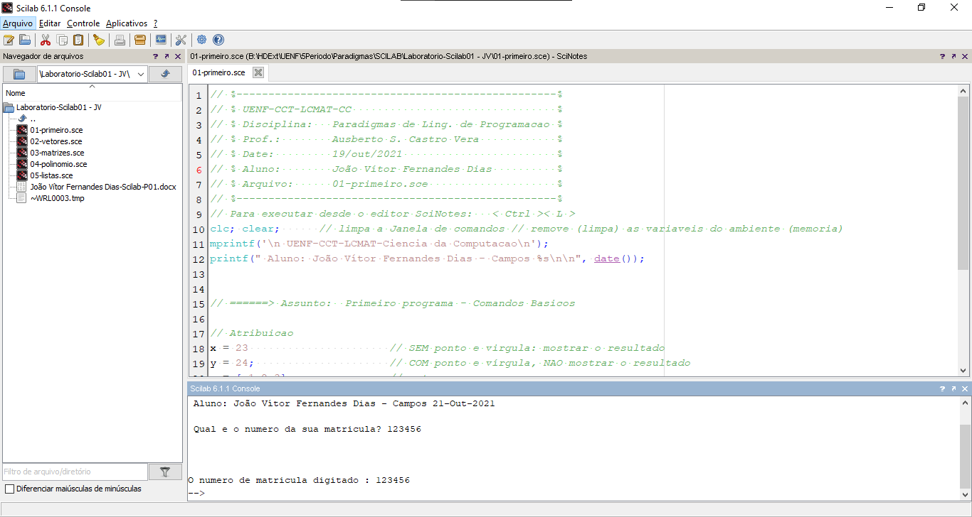

#### Repita estas operações na Console (Shell) utilizando outros valores 12h19 12h25

##### Código Fonte:

*// %--------------------------------------------------%*

*// % UENF-CCT-LCMAT-CC %*

*// % Disciplina: Paradigmas de Ling. de Programacao %*

*// % Prof.: Ausberto S. Castro Vera %*

*// % Date: 19/out/2021 %*

*// % Aluno: João Vítor Fernandes Dias %*

*// % Arquivo: 01-primeiro.sce %*

*// %--------------------------------------------------%*

*// Para executar desde o editor SciNotes: < Ctrl >< L >*

clc; clear; *// limpa a Janela de comandos // remove (limpa) as variaveis do ambiente (memoria)*

mprintf('\n UENF-CCT-LCMAT-Ciencia da Computacao\n');

printf(" Aluno: João Vítor Fernandes Dias - Campos %s\n\n", date());

*// ======> Assunto: Primeiro programa - Comandos Basicos*

*// Atribuicao*

a = 1 *// SEM ponto e virgula: mostrar o resultado*

b = 2; *// COM ponto e vírgula, NAO mostrar o resultado*

c = [ 3 4 5] *// vetor*

d = [ 9 8 7; 6 5 4; 3 2 1] *// matriz*

e = 'UENF' *// string*

*// Vetores*

v1 = 1:2

v2 = 3:4:5

v3 = 1.2:3.4:5.6

Telefone=input("Qual e o numero de seu telefone? ","string")

printf('O numero de telefone digitado : %s',Telefone);

##### Imagem:

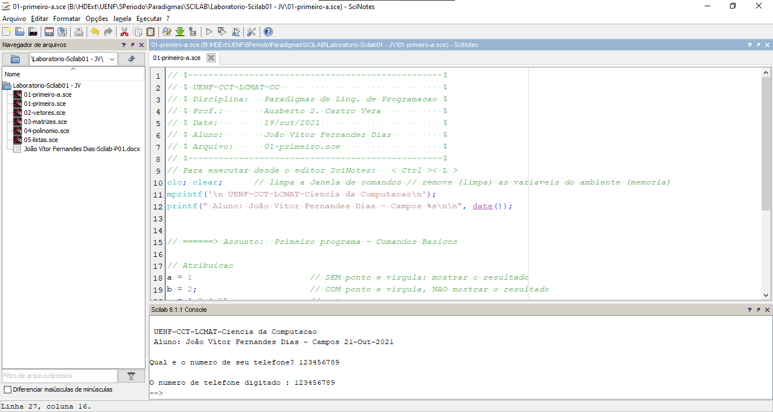

### Arquivo 02-vetores.sce 12h25 13h35

#### Indique as tarefas principais deste programa 12h25 12h53

##### Resposta:

Ele visualmente imprime um vetor que apresenta uma Progressão Aritmética que começa em 7 com progressão de 4 até alcançar o valor 31. Obs.: a contagem de índices começa na posição 1.

A seguir, pergunta o valor de qual índice gostaríamos de ver. Digitando o valor 2, encontramos o valor correspondente ao índice 2, que é o valor 11.

Não visualmente ele cria vetores e efetua operações entre alguns elementos dos vetores.

##### Código Fonte:

*// %--------------------------------------------------%*

*// % UENF-CCT-LCMAT-CC %*

*// % Disciplina: Paradigmas de Ling. de Programacao %*

*// % Prof.: Ausberto S. Castro Vera %*

*// % Date: 19/out/2021 %*

*// % Aluno: João Vítor Fernandes Dias %*

*// % Arquivo: 02-vetores.sce %*

*// %--------------------------------------------------%*

*// Para executar desde o editor SciNotes: < Ctrl >< L >*

clc; clear;

mprintf('\n UENF-CCT-LCMAT-Ciencia da Computacao\n');

printf(" Aluno: João Vítor Fernandes Dias - Campos %s\n\n", date());

*// ======> Assunto: VETORES ==================*

v1 = 3:10

v2 = 23:2:31

v3 = 1.2:0.2:2.2

soma = v1(3) + v3(5)

produto = v1(5) * v3(3) + v1(2) * v2(4)

printf("Vetor04 = ")

for k = 7:4:31

printf("%d ",k)

end

Vetor04 = 7:4:31

x=input(" Qual é o elemento do Vetor04, que deseja ver? ")

printf("O elemento solicitado : %d",Vetor04( evstr(x) ))

##### Imagem:

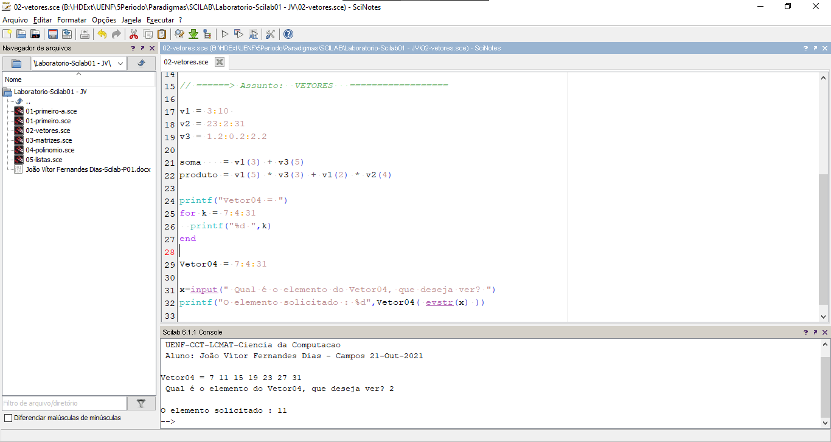

#### Escreva um **único** comando para construir um vetor formado por todos os inteiros múltiplos de 3 compreendidos entre 11 e 44 12h53 12h54

V = 11:3:44

#### Considere N um número inteiro maior que 5. Construir em Scilab uma matriz formada por elementos da seguinte maneira: Na primeira linha, os N números inteiros qualquer. Na segunda linha, os quadrados respectivos. Na terceira linha, os cubos respectivos, e na quarta linha, cada elemento da primeira linha multiplicado por 10. 12h54 13h32

##### Descrição

Considere N um número inteiro maior que 5.

Construir em Scilab uma matriz formada por elementos da seguinte maneira:

Na primeira linha, os N números inteiros qualquer.

Na segunda linha, os quadrados respectivos.

Na terceira linha, os cubos respectivos

Na quarta linha, cada elemento da primeira linha multiplicado por 10.

##### Resposta:

N = 0

while N<=5

N=round(input("Digite um número inteiro maior que 5 (Se não for inteiro, será arredondado para o inteiro mais próximo):"))

printf("Número digitado: %d", N)

end

l1 = rand(0,N)

l2 = l1.^2

l3 = l1.^3

l4 = l1.*10

M = [l1;l2;l3;l4]

##### Código Fonte:

*// %--------------------------------------------------%*

*// % UENF-CCT-LCMAT-CC %*

*// % Disciplina: Paradigmas de Ling. de Programacao %*

*// % Prof.: Ausberto S. Castro Vera %*

*// % Date: 19/out/2021 %*

*// % Aluno: João Vítor Fernandes Dias %*

*// % Arquivo: 02-vetores-a.sce %*

*// %--------------------------------------------------%*

*// Para eNecutar desde o editor SciNotes: < Ctrl >< L >*

clc; clear;

mprintf('\n UENF-CCT-LCMAT-Ciencia da Computacao\n');

printf(" Aluno: João Vítor Fernandes Dias - Campos %s\n\n", date());

*// ======> Assunto: VETORES ==================*

*// Considere N um número inteiro maior que 5.*

*// Construir em Scilab uma matriz formada por elementos da seguinte maneira:*

*// Na primeira linha, os N números inteiros qualquer.*

*// Na segunda linha, os quadrados respectivos.*

*// Na terceira linha, os cubos respectivos*

*// Na quarta linha, cada elemento da primeira linha multiplicado por 10.*

N = 0

while N<=5

N=round(input("Digite um número inteiro maior que 5 (Se não for inteiro, será arredondado para o inteiro mais próximo):"))

printf("Número digitado: %d", N)

end

l1 = rand(0,N)

l2 = l1.^2

l3 = l1.^3

l4 = l1.*10

M = [l1;l2;l3;l4]

##### Imagem:

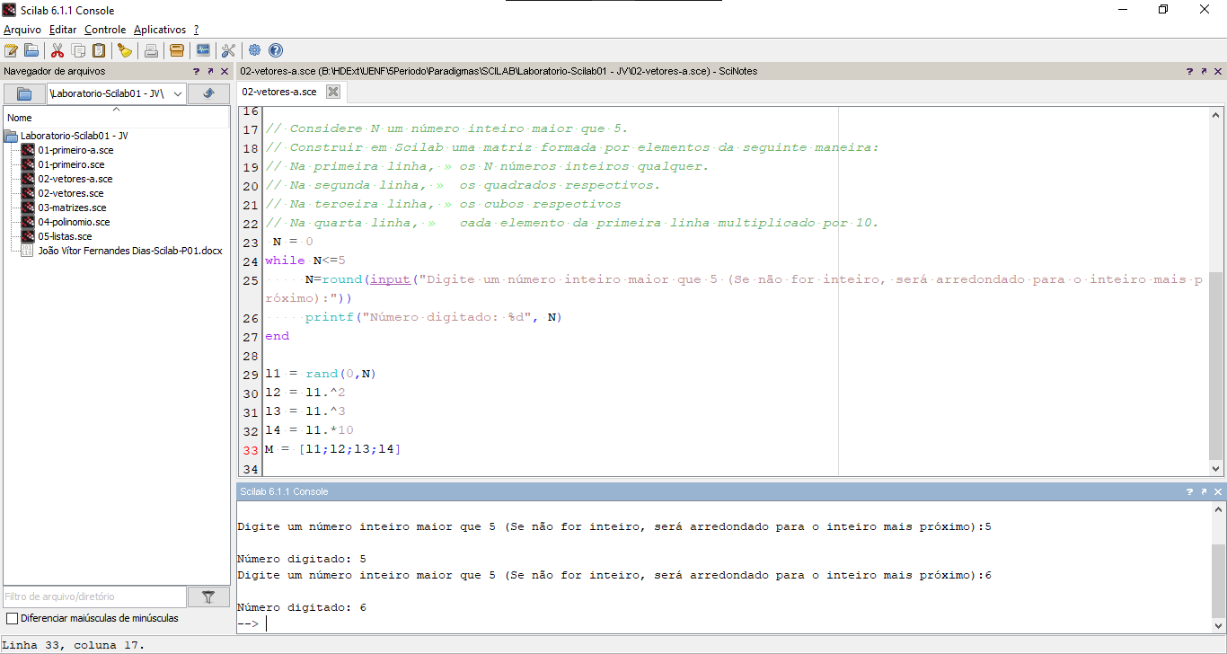

#### Como somar os k-ésimos e n-ésimos elementos de um vetor? (elementos de índice k e n, respectivamente, de um vetor) 13h32 13h35

##### Resposta:

v1 = 3:10

v2 = 23:2:31

n = 2

k = 3

soma = v1(k) + v2(n)

##### Código Fonte:

// %--------------------------------------------------%

// % UENF-CCT-LCMAT-CC %

// % Disciplina: Paradigmas de Ling. de Programacao %

// % Prof.: Ausberto S. Castro Vera %

// % Date: 21/out/2021 %

// % Aluno: João Vítor Fernandes Dias %

// % Arquivo: 02-vetores-b.sce %

// %--------------------------------------------------%

// Para eNecutar desde o editor SciNotes: < Ctrl >< L >

clc; clear;

mprintf('\n UENF-CCT-LCMAT-Ciencia da Computacao\n');

printf(" Aluno: João Vítor Fernandes Dias - Campos %s\n\n", date());

// ======> Assunto: VETORES ==================

// 6. Como somar os k-ésimos e n-ésimos elementos de um vetor?

// (elementos de índice k e n, respectivamente, de um vetor)

v1 = 3:10

v2 = 23:2:31

n = 2

k = 3

soma = v1(k) + v2(n)

##### Imagem:

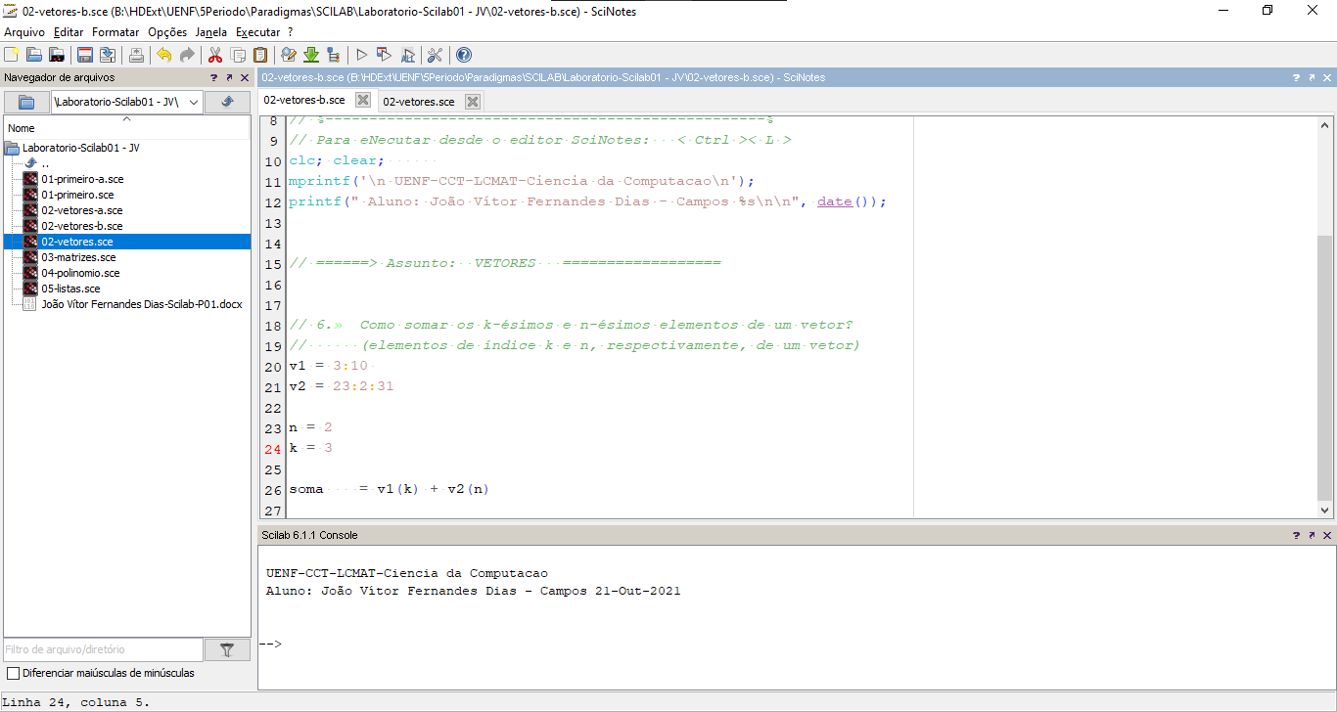

### Arquivo 03-matrizes.sce 13h39 14h52

#### Qual é a diferença entre zeros(5) e zeros(5,5)? 13h41 13h43

##### Resposta:

zeros(5) retorna uma matriz quadrada de tamanho 5 preenchida apenas com números 0.

zeros(5,5) retorna uma matriz com 5 linhas e 5 colunas preenchidas apenas com números 0.

Apesar de resultarem ambos em uma mesma matriz, a forma como são criadas é diferente, sendo o primeiro caso mais específico e restrito que o segundo caso.

#### Qual é a diferença entre ones(3) e ones(3,3)? 13h39 13h41

##### Resposta:

ones(3) retorna uma matriz quadrada de tamanho 3 preenchida apenas com números 1.

ones(3,3) retorna uma matriz com 3 linhas e 3 colunas preenchidas apenas com números 1.

Apesar de resultarem ambos em uma mesma matriz, a forma como são criadas é diferente, sendo o primeiro caso mais específico e restrito que o segundo caso.

#### Criar matrizes 4x3 de números inteiros: A, B, C e D e a partir delas, criar a matriz M = [A B C; D A B] 13h41 13h47

##### Resposta:

A = 1*ones(4,3)

B = 2*ones(4,3)

C = 3*ones(4,3)

D = 4*ones(4,3)

M = [A B C; D A B]

##### Código Fonte:

*// %--------------------------------------------------%*

*// % UENF-CCT-LCMAT-CC %*

*// % Disciplina: Paradigmas de Ling. de Programacao %*

*// % Prof.: Ausberto S. Castro Vera %*

*// % Date: 21/out/2021 %*

*// % Aluno: João Vítor Fernandes Dias %*

*// % Arquivo: 03-matrizes-a.sce %*

*// %--------------------------------------------------%*

*// Para executar desde o editor SciNotes: < Ctrl >< E >*

clc; clear;

mprintf('\n UENF-CCT-LCMAT-Ciencia da Computacao\n');

printf(" Aluno: João Vítor Fernandes Dias - Campos %s\n\n", date());

*// ======> Assunto: MATRIZES ==================*

A = 1*ones(4,3)

B = 2*ones(4,3)

C = 3*ones(4,3)

D = 4*ones(4,3)

M = [A B C; D A B]

##### Imagem:

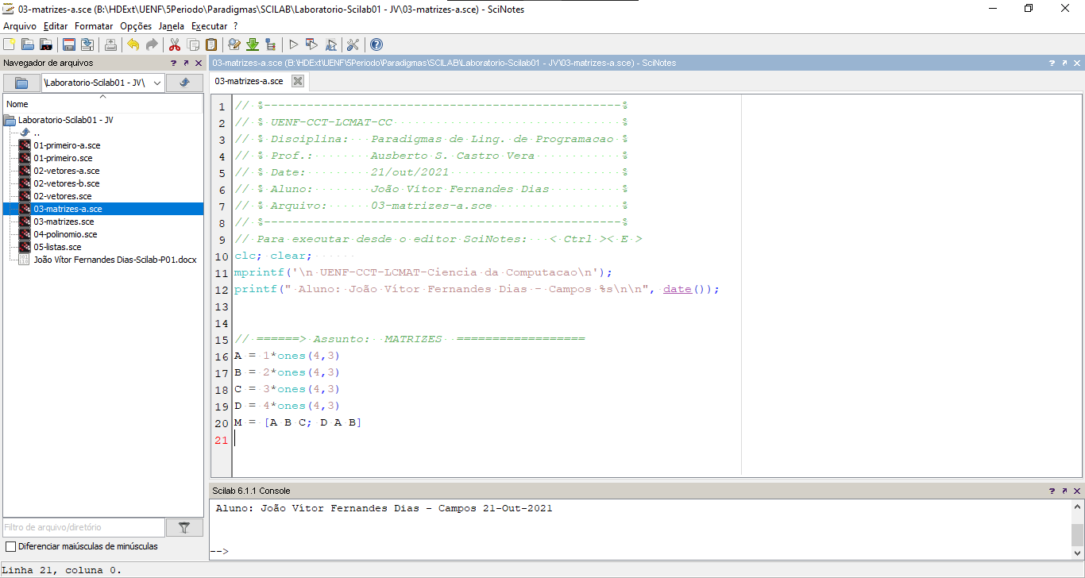

#### Criar uma matriz N (6x6) de números inteiros e indicar o que faz cada um dos seguintes comandos: **N(3,4), N(:, 5), N(3,:), N(2:4, 4:6) 13h47 13h57**

##### Resposta:

N = [ 1 2 3 4 5 6;

2 3 4 5 6 7;

3 4 5 6 7 8;

4 5 6 7 8 9;

5 6 7 8 9 10;

6 7 8 9 10 11]

N(3,4) Seleciona o elemento da linha 3 e coluna 4

6.

N(:, 5) Seleciona todos os elementos da coluna 5

5.

6.

7.

8.

9.

10.

N(3,:) Seleciona todos os elementos da linha 3

3. 4. 5. 6. 7. 8.

N(2:4, 4:6) Seleciona todos os elementos presentes numa matriz que começa no elemento da linha 2 e coluna 4 e vai até o elemento que está na linha 4 e coluna 6.

5. 6. 7.

6. 7. 8.

7. 8. 9.

##### Código Fonte:

*// %--------------------------------------------------%*

*// % UENF-CCT-LCMAT-CC %*

*// % Disciplina: Paradigmas de Ling. de Programacao %*

*// % Prof.: Ausberto S. Castro Vera %*

*// % Date: 21/out/2021 %*

*// % Aluno: João Vítor Fernandes Dias %*

*// % Arquivo: 03-matrizes-b.sce %*

*// %--------------------------------------------------%*

*// Para executar desde o editor SciNotes: < Ctrl >< E >*

clc; clear;

mprintf('\n UENF-CCT-LCMAT-Ciencia da Computacao\n');

printf(" Aluno: João Vítor Fernandes Dias - Campos %s\n\n", date());

*// ======> Assunto: MATRIZES ==================*

N = [ 1 2 3 4 5 6;

2 3 4 5 6 7;

3 4 5 6 7 8;

4 5 6 7 8 9;

5 6 7 8 9 10;

6 7 8 9 10 11]

A = N(3,4)

B = N(:, 5)

C = N(3,:)

D = N(2:4, 4:6)

disp(A)

disp(B)

disp(C)

disp(D)

##### Imagem:

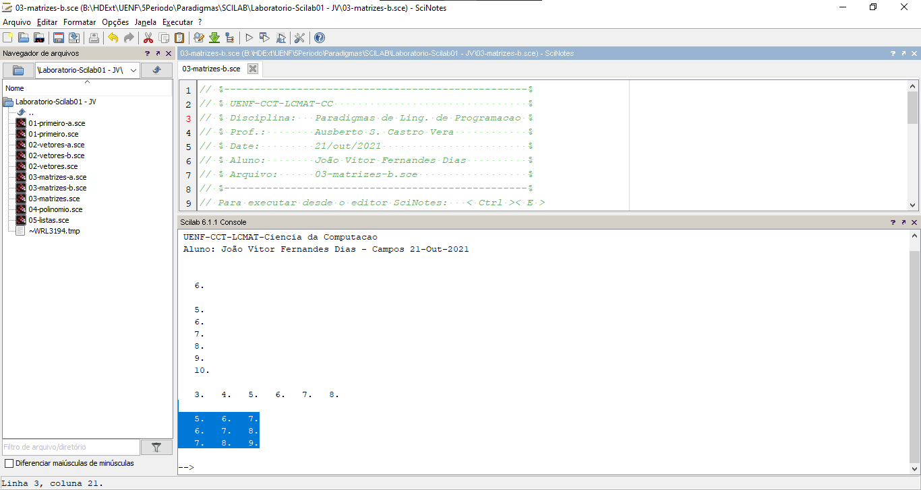

#### Dada a matriz **X = [1 2 3 4; 4 5 6 7; 7 8 9 0]**, indicar o que faz os comandos **diag(X), diag(X,1), diag(X,-1), diag([ 5 7 9])**? 13h59 14h07

##### Resposta:

**diag(X) Seleciona os elementos da diagonal da matriz X**

**1.**

**5.**

**9.**

**diag(X,1) Seleciona os elementos da diagonal da matriz X começando pelo elemento (1,2)**

**2.**

**6.**

**0.**

**diag(X,-1) Seleciona os elementos da diagonal da matriz X começando pelo elemento (2,1)**

**4.**

**8.**

**diag([ 5 7 9]) Cria uma matriz cuja diagonal principal é composta pelos elementos 5, 7 e 9**

**5. 0. 0.**

**0. 7. 0.**

**0. 0. 9.**

##### Código Fonte:

*// %--------------------------------------------------%*

*// % UENF-CCT-LCMAT-CC %*

*// % Disciplina: Paradigmas de Ling. de Programacao %*

*// % Prof.: Ausberto S. Castro Vera %*

*// % Date: 21/out/2021 %*

*// % Aluno: João Vítor Fernandes Dias %*

*// % Arquivo: 03-matrizes-c.sce %*

*// %--------------------------------------------------%*

*// Para executar desde o editor SciNotes: < Ctrl >< E >*

clc; clear;

mprintf('\n UENF-CCT-LCMAT-Ciencia da Computacao\n');

printf(" Aluno: João Vítor Fernandes Dias - Campos %s\n\n", date());

*// ======> Assunto: MATRIZES ==================*

X = [ 1 2 3 4;

4 5 6 7;

7 8 9 0]

disp(diag(X))

disp(diag(X,1))

disp(diag(X,-1))

disp(diag([ 5 7 9]))

*// N = [ 1 2 3 4 5 6;*

*// 2 3 4 5 6 7;*

*// 3 4 5 6 7 8;*

*// 4 5 6 7 8 9;*

*// 5 6 7 8 9 10;*

*// 6 7 8 9 10 11]*

*// disp(diag(N))*

*// disp(diag(N,1))*

*// disp(diag(N,-1))*

*// disp(diag([ 5 7 9]))*

##### Imagem:

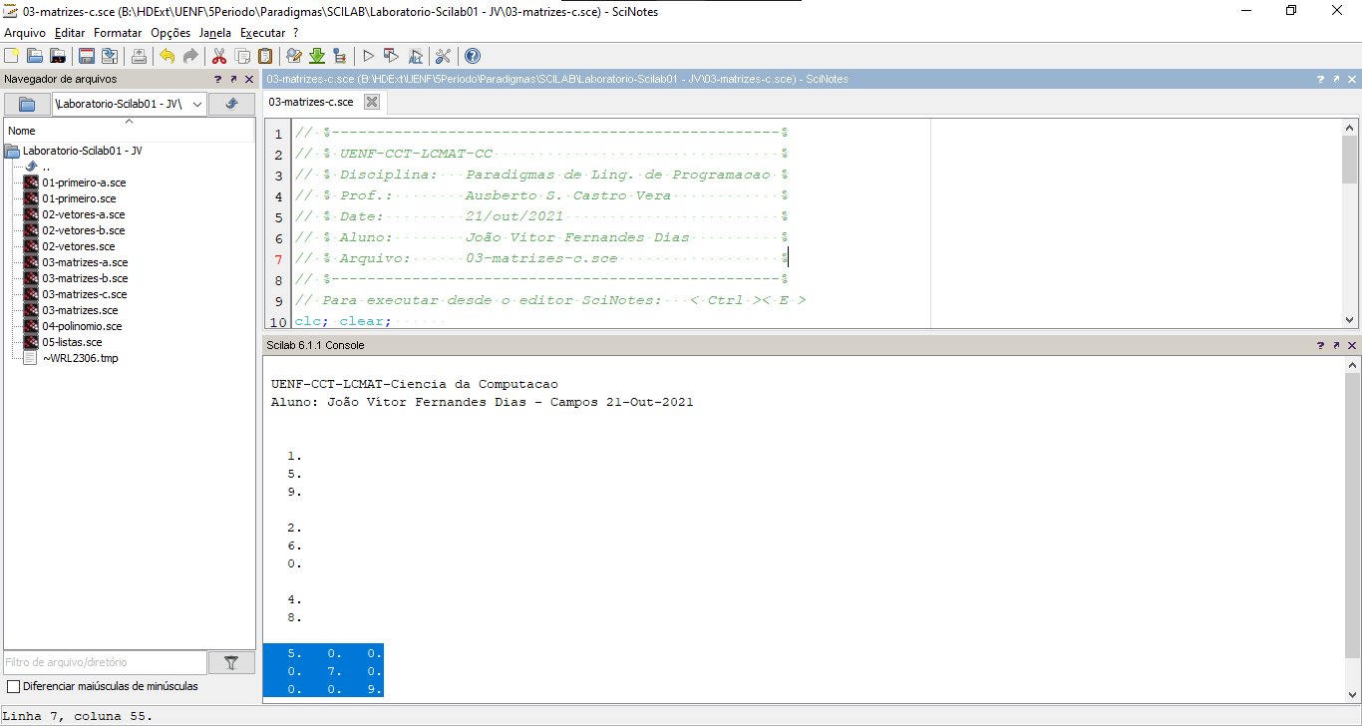

#### Um sistema de equações AX = B pode ser resolvido utilizando a fórmula X = inv(A)*B. Verifique a fórmula para o sistema x + 2y = 5; 2x + 3y = 8. 14h10 14h52

##### Resposta:

Como ao utilizarmos a inversa de A encontramos o valor arbitrário de X inicialmente dado, estão verificadas as fórmulas.

##### Código Fonte:

*// %--------------------------------------------------%*

*// % UENF-CCT-LCMAT-CC %*

*// % Disciplina: Paradigmas de Ling. de Programacao %*

*// % Prof.: Ausberto S. Castro Vera %*

*// % Date: 21/out/2021 %*

*// % Aluno: João Vítor Fernandes Dias %*

*// % Arquivo: 03-matrizes-c.sce %*

*// %--------------------------------------------------%*

*// Para executar desde o editor SciNotes: < Ctrl >< E >*

*clc; clear;*

*mprintf('\n UENF-CCT-LCMAT-Ciencia da Computacao\n');*

*printf(" Aluno: João Vítor Fernandes Dias - Campos %s\n\n", date());*

*// ======> Assunto: MATRIZES ==================*

*// x + 2y = 5*

*// 2y = 5 - x*

*// y =(5 - x)/2*

*// B =(5 - x)/2*

*// B = 5/2 - (1/2) * x*

*// B = x * (5/(2*x) - (1/2))*

*// B = x * (5/(2*x) - (x/2*x))*

*// B = x * ((5-x)/(2*x))*

*X1 = 1 //X arbitrário*

*A1 = ((5-X1)/(2*X1))*

*B1 = A1*X1*

*disp (B1)*

*X1 = inv(A1)*B1*

*disp (X1)*

*// 2x + 3y = 8*

*// 2*x + 3*y = 8*

*// 3*y = 8 - 2*x*

*// y = (8 - 2*x)/3*

*// y = x*(1/x)*(8 - 2*x)/3*

*// B = x*(8 - 2*x)/3*x*

*// B = x*(8 - 2*x)/3*x*

*X2 = 3 //X arbitrário*

*A2 = (8 - 2*X2)/3*X2*

*B2 = A2*X2*

*disp (B2)*

*X2 = inv(A2)*B2*

disp (X2)

##### Imagem:

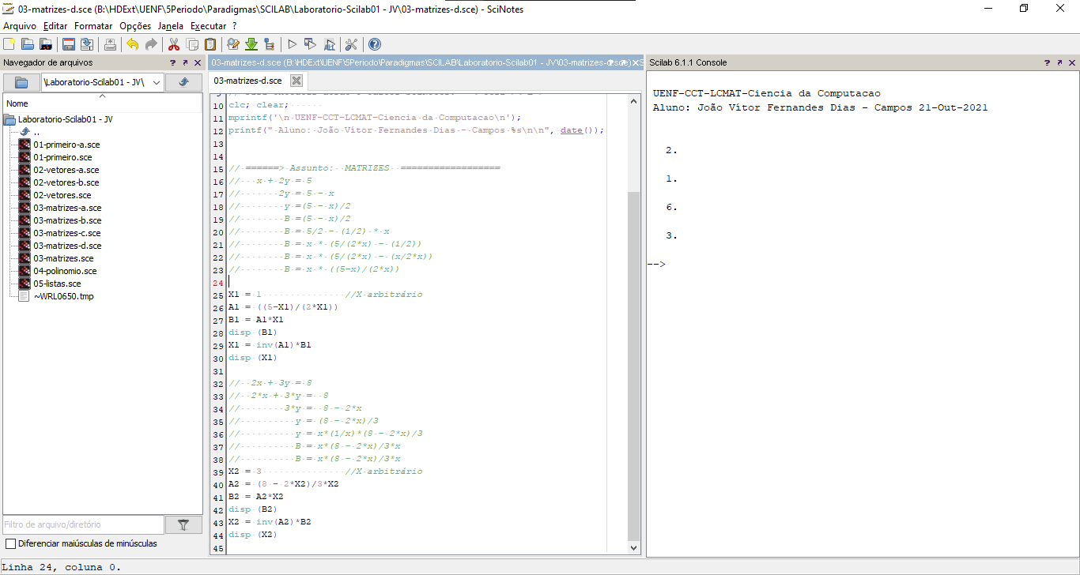

### Arquivo 04-polinomio.sce 14h52 15h16

#### **Responder: 14h52 15h02**

##### O que é um polinômio?

**Polinômios** são expressões algébricas formadas pela adição de monômios. Ambos são constituídos por números conhecidos e números desconhecidos.

**Monômios** são constituídos pelo produto entre números conhecidos e incógnitas (números desconhecidos comumente representados por letras). Divisões por incógnitas não são consideradas monômios, mas são chamados de frações algébricas.

**Exemplos de polinômios:**

4xy + 2x + 7yw

4x^4 – x^2 + 60x – 7

Fonte: https://brasilescola.uol.com.br/o-que-e/matematica/o-que-e-polinomio.htm

##### Quais são os elementos de um polinômio?

São os monômios comentados acima.

##### De quantas maneiras podemos representar um polinômio?

Infinitas (?)

Um polinômio A: X²+X

Também pode ser representado como:

X²+X + 1*(X-X)

X²+X + 2* (X-X)

.

.

.

X²+X + ∞* (X-X)

##### Que são as raízes de um polinômio?

São os valores encontrados quando o valor de X é igual a 0.

##### Dar alguns exemplos.

1*X²+2*X

3*X²+4*X

5*X²+6*X+7

8*X²+9*X+10

Se x for 0:

1*0²+2*0 = 0

3*0²+4*0 = 0

5*0²+6*0+7 = 7

8*0²+9*0+10 = 10

#### Como se escreve em Scilab um polinômio com raízes **u = 3, -4, 1**? 15h04 15h11

##### Resposta:

u = [3 -4 1]

a = poly(u,'x')

##### Código Fonte:

*// %--------------------------------------------------%*

*// % UENF-CCT-LCMAT-CC %*

*// % Disciplina: Paradigmas de Ling. de Programacao %*

*// % Prof.: Ausberto S. Castro Vera %*

*// % Date: 21/out/2021 %*

*// % Aluno: João Vítor Fernandes Dias %*

*// % Arquivo: 04-polinomio-a.sce %*

*// %--------------------------------------------------%*

*// Para executar desde o editor SciNotes: < Ctrl >< E >*

*clc; clear;*

*mprintf('\n UENF-CCT-LCMAT-Ciencia da Computacao\n');*

*printf(" Aluno: João Vítor Fernandes Dias - Campos %s\n\n", date());*

*// ======> Assunto: POLINOMIOS ==================*

*u = [3 -4 1]*

*a = poly(u,'x')*

*disp(a)*

##### Imagem:

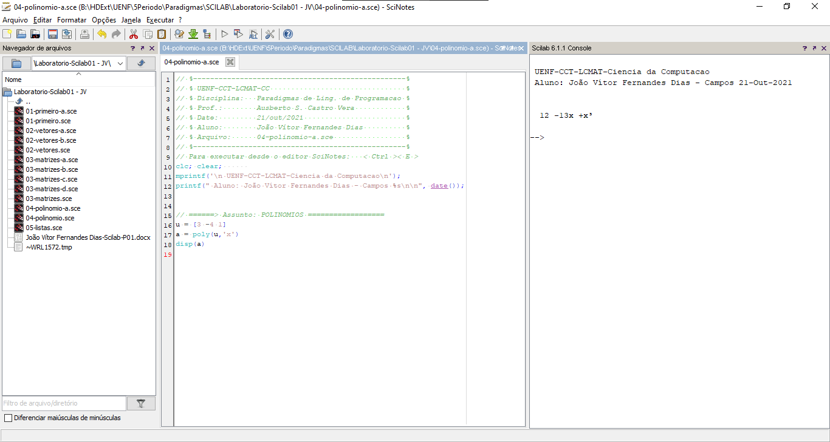

#### Como se escreve o polinômio **p(t) = 5t^3 + 2t - 7**? Mostre os comandos e os resultados 15h11 15h16

##### Resposta:

coef = [-7 2 0 5]

b= poly(coef,'x','c')

disp(b)

##### Código Fonte:

*// %--------------------------------------------------%*

*// % UENF-CCT-LCMAT-CC %*

*// % Disciplina: Paradigmas de Ling. de Programacao %*

*// % Prof.: Ausberto S. Castro Vera %*

*// % Date: 21/out/2021 %*

*// % Aluno: João Vítor Fernandes Dias %*

*// % Arquivo: 04-polinomio-b.sce %*

*// %--------------------------------------------------%*

*// Para executar desde o editor SciNotes: < Ctrl >< E >*

clc; clear;

mprintf('\n UENF-CCT-LCMAT-Ciencia da Computacao\n');

printf(" Aluno: João Vítor Fernandes Dias - Campos %s\n\n", date());

*// ======> Assunto: POLINOMIOS ==================*

coef = [-7 2 0 5]

b= poly(coef,'x','c')

disp(b)

##### Imagem:

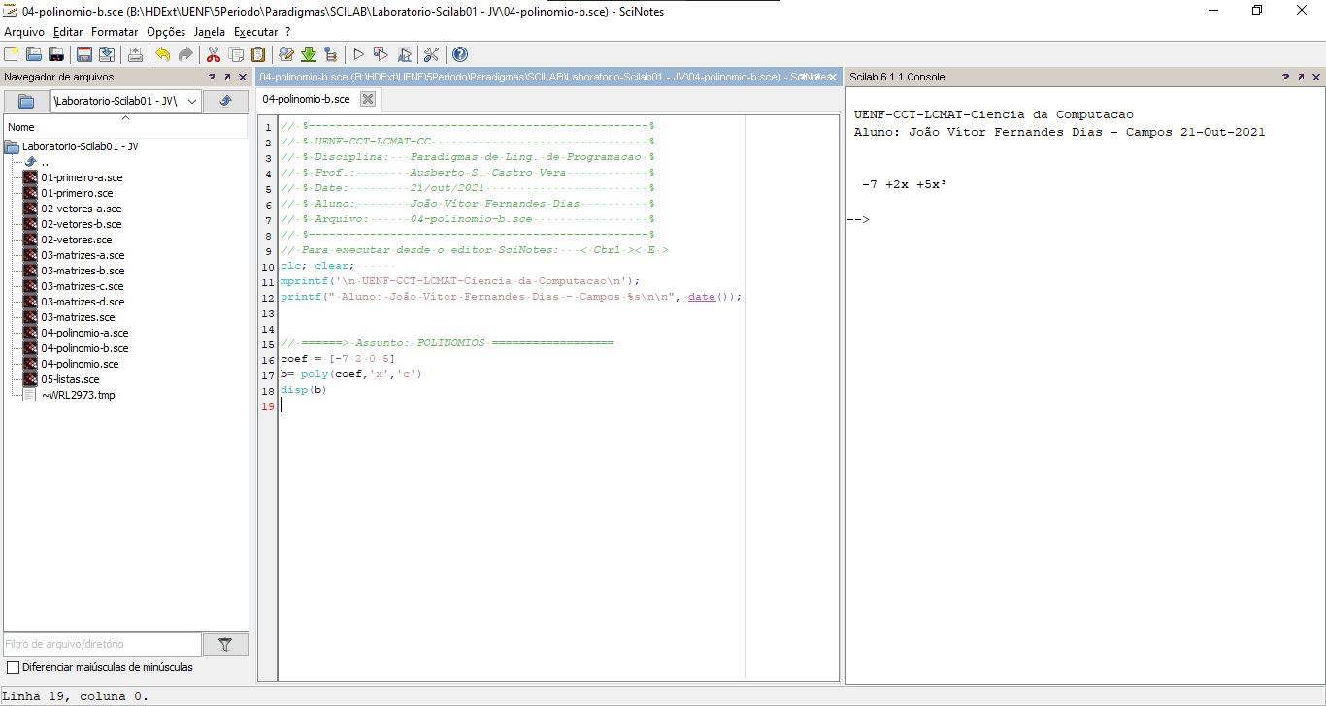

### Arquivo 05-listas.sce 15h16 15h34

#### Como criar uma lista com três elementos diferentes? Dar dois exemplos-Scilab 15h16 15h28

##### Resposta:

lista1(1) = "A"

lista1(2) = "B"

lista1(3) = "C"

lista2 = list("X", "Y", "Z")

##### Código Fonte:

*// %--------------------------------------------------%*

*// % UENF-CCT-LCMAT-CC %*

*// % Disciplina: Paradigmas de Ling. de Programacao %*

*// % Prof.: Ausberto S. Castro Vera %*

*// % Date: 21/out/2021 %*

*// % Aluno: João Vítor Fernandes Dias %*

*// % Arquivo: 05-listas-b.sce %*

*// %--------------------------------------------------%*

*// Para executar desde o editor SciNotes: < Ctrl >< E >*

clc; clear;

mprintf('\n UENF-CCT-LCMAT-Ciencia da Computacao\n');

printf(" Aluno: João Vítor Fernandes Dias - Campos %s\n\n", date());

*// ======> Assunto: LISTAS ==================*

lista1(1) = "A"

lista1(2) = "B"

lista1(3) = "C"

lista2 = list("X", "Y", "Z")

disp(lista1)

disp(lista2)

disp("Execução terminada...");

##### Imagem:

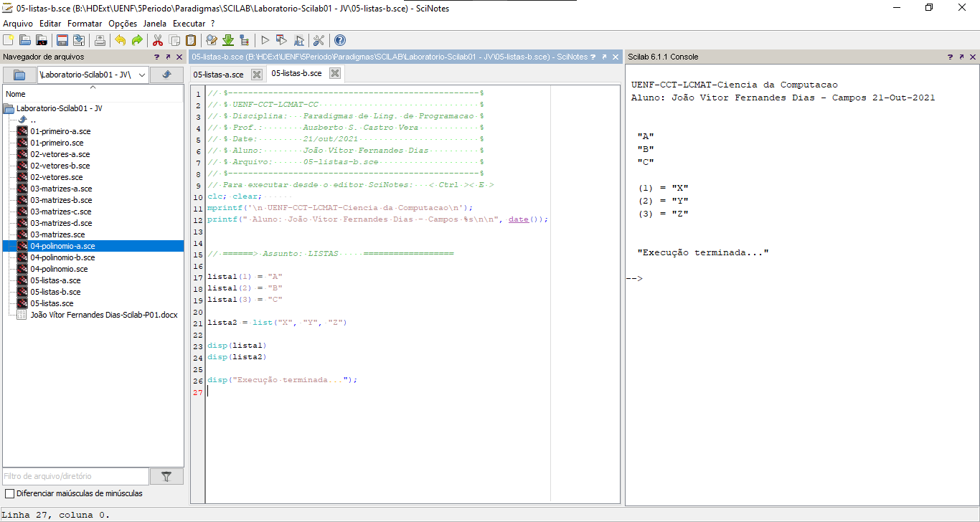

#### Qual é a diferença entre **list(“abcd”,“xyzw”)** e **list([“abcd”,“xyzw”])**? 15h28 15h34

##### Resposta:

lista1 = list("abcd","wxyz")

(1) = "abcd"

(2) = "xyzw"

lista2 = list(["abcd"," wxyz "])

(1) = ["abcd","xyzw"]

Ou seja:

No primeiro caso é criada uma lista com dois elementos de string, a primeira string sendo “abcd” e a segunda string sendo “wxyz”.

No primeiro caso é criado uma lista com um elemento, sendo ele um vetor que possui internamente duas strings, a primeira string sendo “abcd” e a segunda string sendo “wxyz”.

##### Código Fonte:

*// %--------------------------------------------------%*

*// % UENF-CCT-LCMAT-CC %*

*// % Disciplina: Paradigmas de Ling. de Programacao %*

*// % Prof.: Ausberto S. Castro Vera %*

*// % Date: 21/out/2021 %*

*// % Aluno: João Vítor Fernandes Dias %*

*// % Arquivo: 05-listas-c.sce %*

*// %--------------------------------------------------%*

*// Para executar desde o editor SciNotes: < Ctrl >< E >*

*clc; clear;*

*mprintf('\n UENF-CCT-LCMAT-Ciencia da Computacao\n');*

*printf(" Aluno: João Vítor Fernandes Dias - Campos %s\n\n", date());*

*// ======> Assunto: LISTAS ==================*

*lista1 = list("abcd","wxyz")*

*lista2 = list(["abcd","wxyz"])*

*disp(lista1)*

*disp(lista2)*

*disp("Execução terminada...");*

##### Imagem:

